24 июня 2015 года в Управлении Федерального казначейства по Псковской области под председательством заместителя руководителя УФК по Псковской области И.И. Храмцовой состоялось совещание на тему «Подключение пользователей к информационной системе «Электронный бюджет». Формирование нового реестра участников бюджетного процесса, а также юридических лиц, не являющихся участниками бюджетного процесса. Актуальные вопросы кассового обслуживания исполнения бюджетов бюджетной
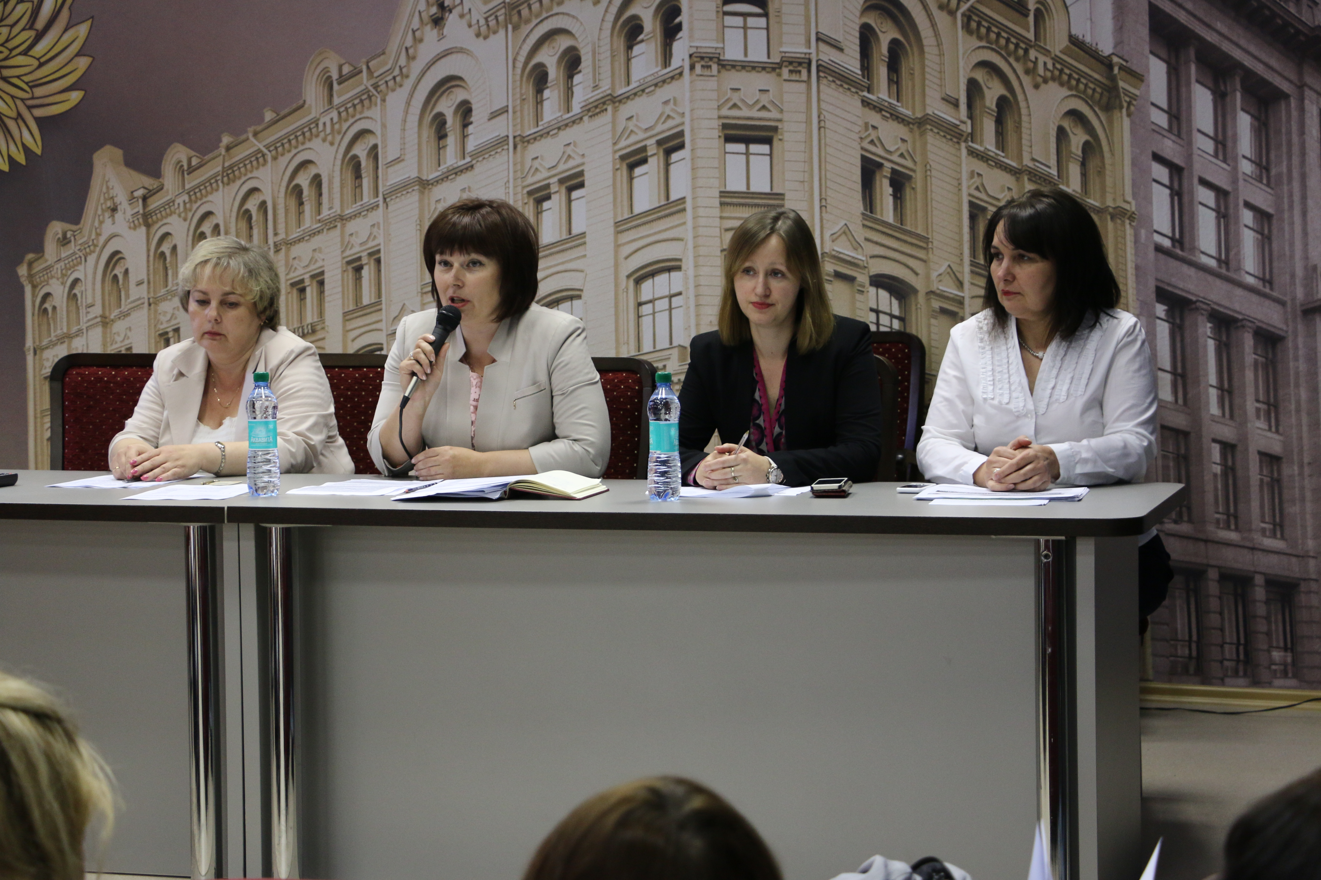системы Российской Федерации».
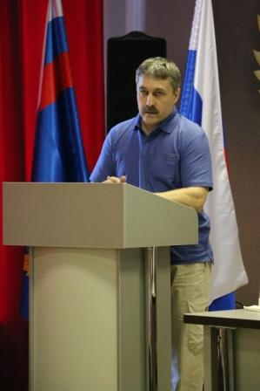В работе совещания приняли участие представители 31 учреждения федерального бюджета и 15 учреждений областного бюджета.
Открыла совещание заместитель руководителя УФК по Псковской области И.И. Храмцова, обратив особое внимание на основные задачи, стоящие перед органами казначейства, первоочередной из которых является подключение пользователей к компонентам системы «Электронный бюджет» и наполнение данной системы.
В ходе совещания выступили: заместитель начальника отдела режима секретности и безопасности информации Управления В.В. Курбатов на тему: «Порядок подключения учреждений Псковской области и муниципальных образований к компонентам информационной системы «Электронный бюджет», начальник отдела ведения федеральных реестров Управления Е.Н. Фадеева на тему: «Особенности формирования и ведения нового реестра участников бюджетного процесса, а также юридических лиц, не являющихся участниками бюджетного процесса. Основные мероприятия, направленные на обеспечение своевременной и полномасштабной регистрации клиентов в Сводном реестре», начальник отдела кассового обслуживания исполнения бюджетов Управления Л.Ю. Шамова на тему: «Актуальные вопросы кассового обслуживания исполнения бюджетов бюджетной системы Российской Федерации», начальник операционного отдела Управления Н.Г. Иваненко на тему: «Организация работы по вопросу обеспечения клиентов Управления наличными денежными средствами с использованием расчетных (дебетовых) банковских карт в
соответствии с приказом Федерального казначейства от 30.06.2014 № 10н».
В конце совещания было проведено анонимное анкетирование о внешней оценке деятельности УФК по Псковской области.
Завершилось совещание круглым столом, на котором сотрудниками Управления были даны ответы на поступившие вопросы.

